53: cut --complement –c 1,5

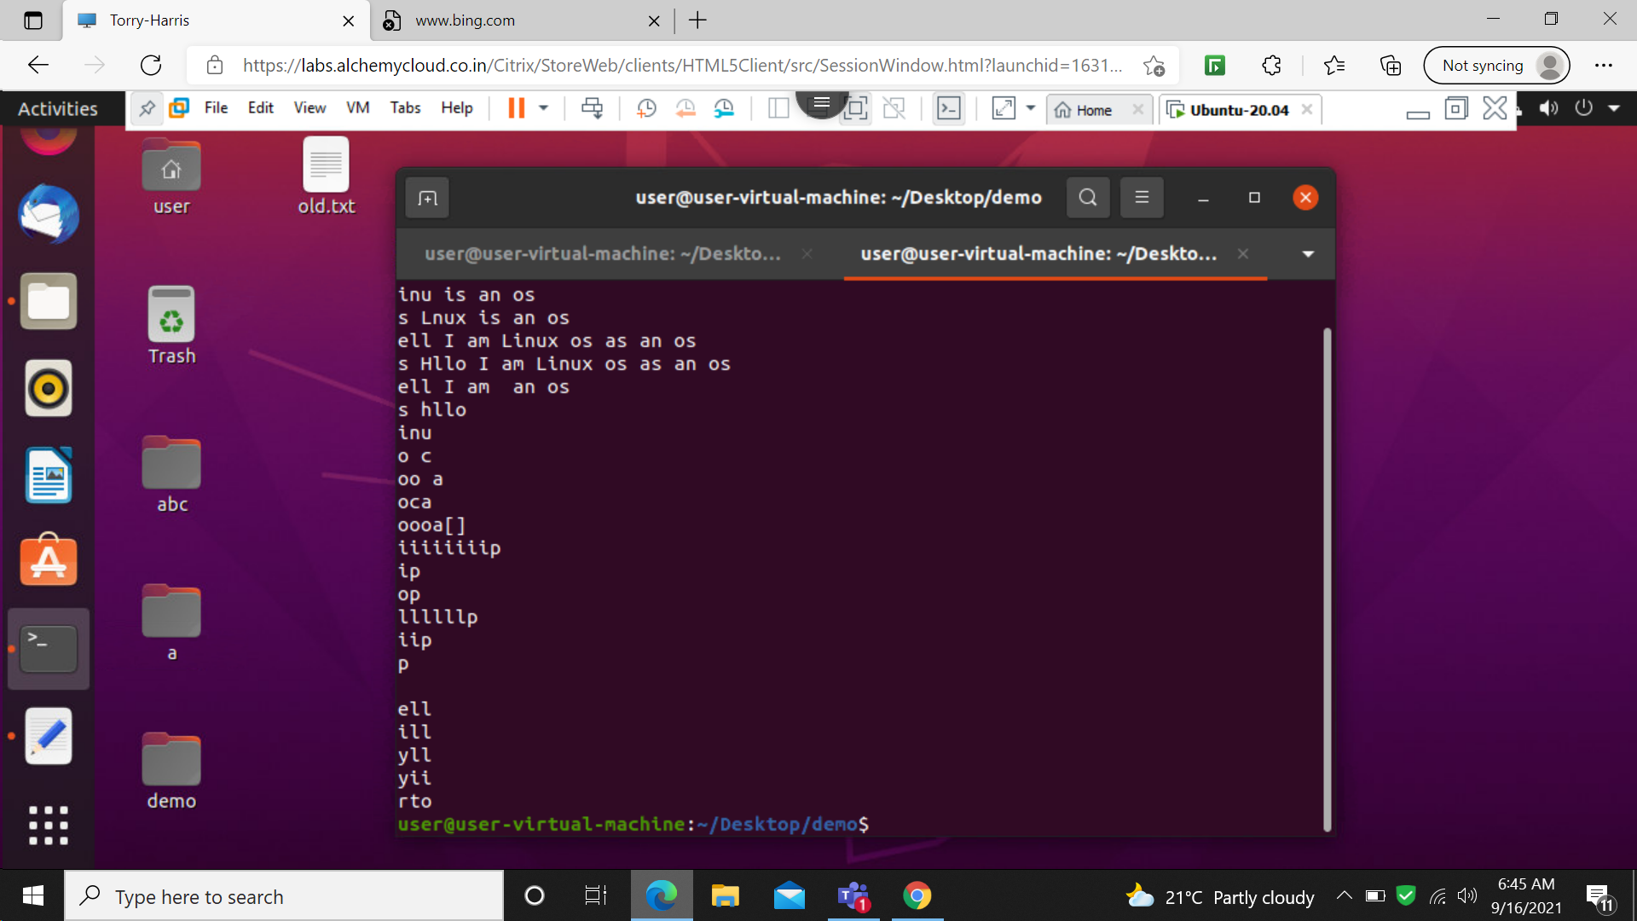

54: cut –d ‘ ‘ -f 1 f2

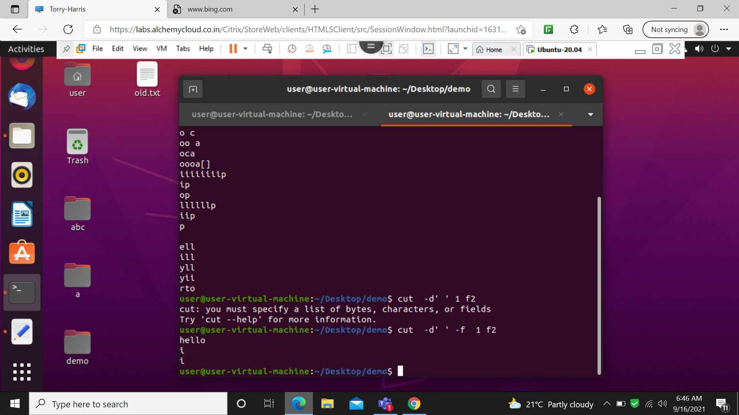

55: cut –complement –d’ ‘ -f 1 f2

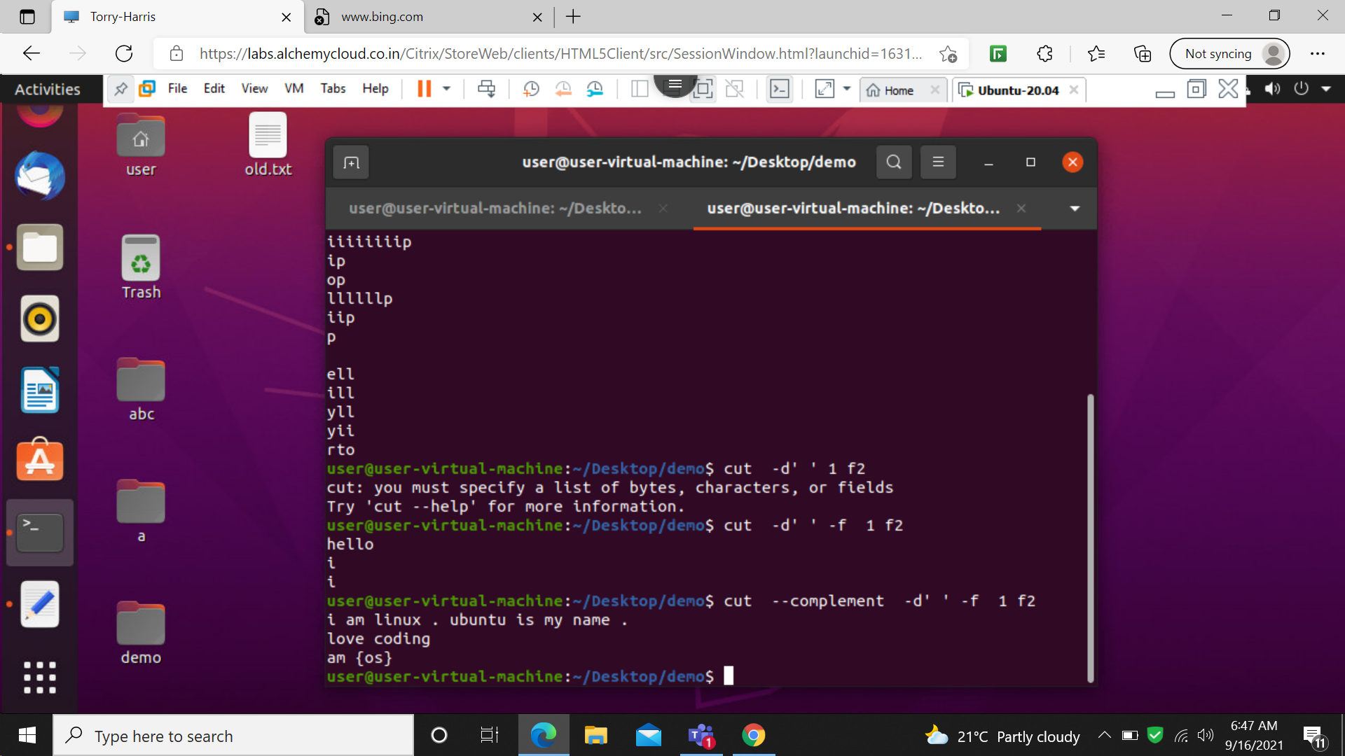

55: cut –complement –b 1-5 f2

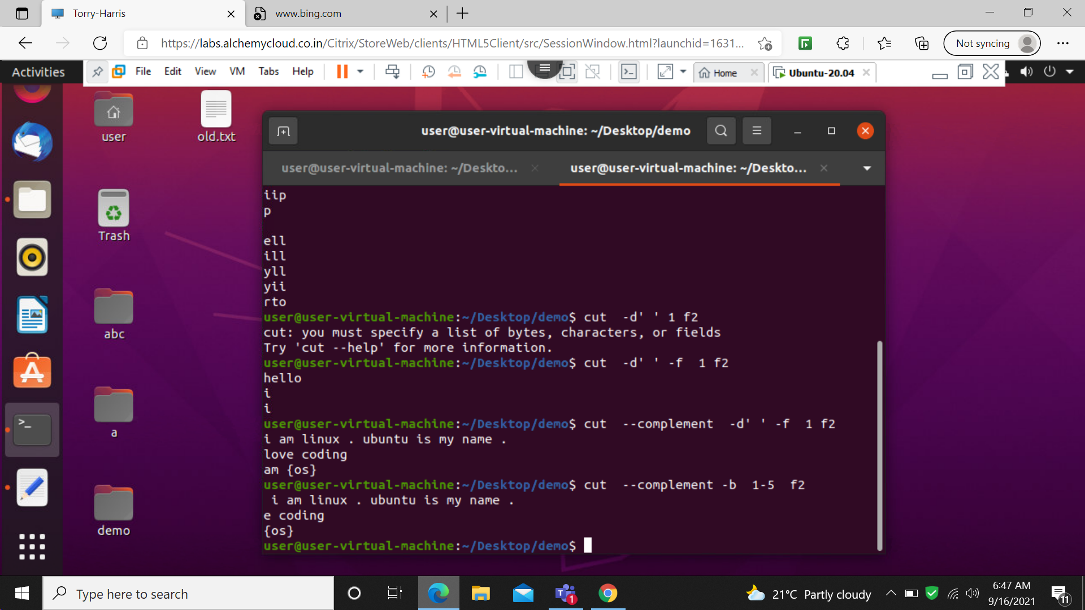

56: cut --complement –d’ ‘ -f 1 f2 –output-delimiter-’\*’

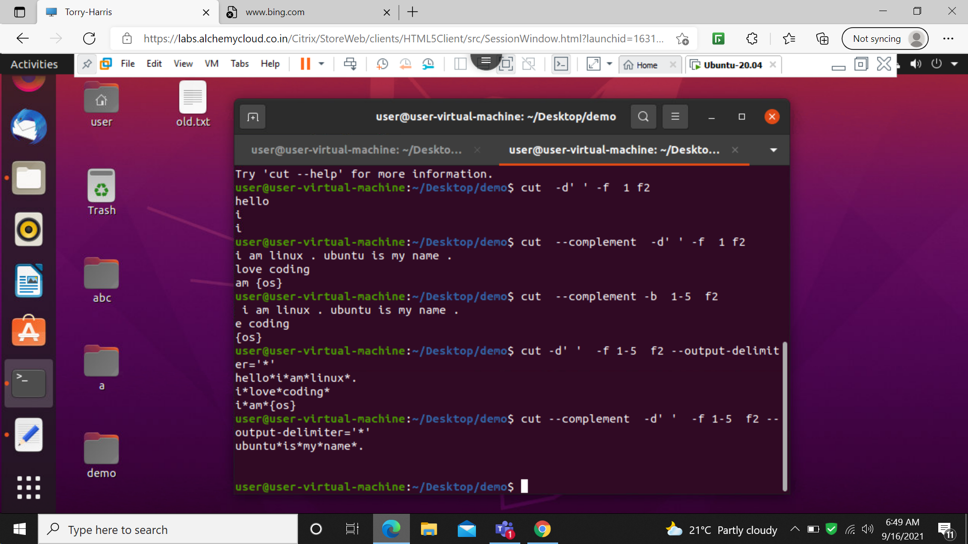

57: cut –d’ ‘ -f 1 f2 –output-delimiter-’\*’

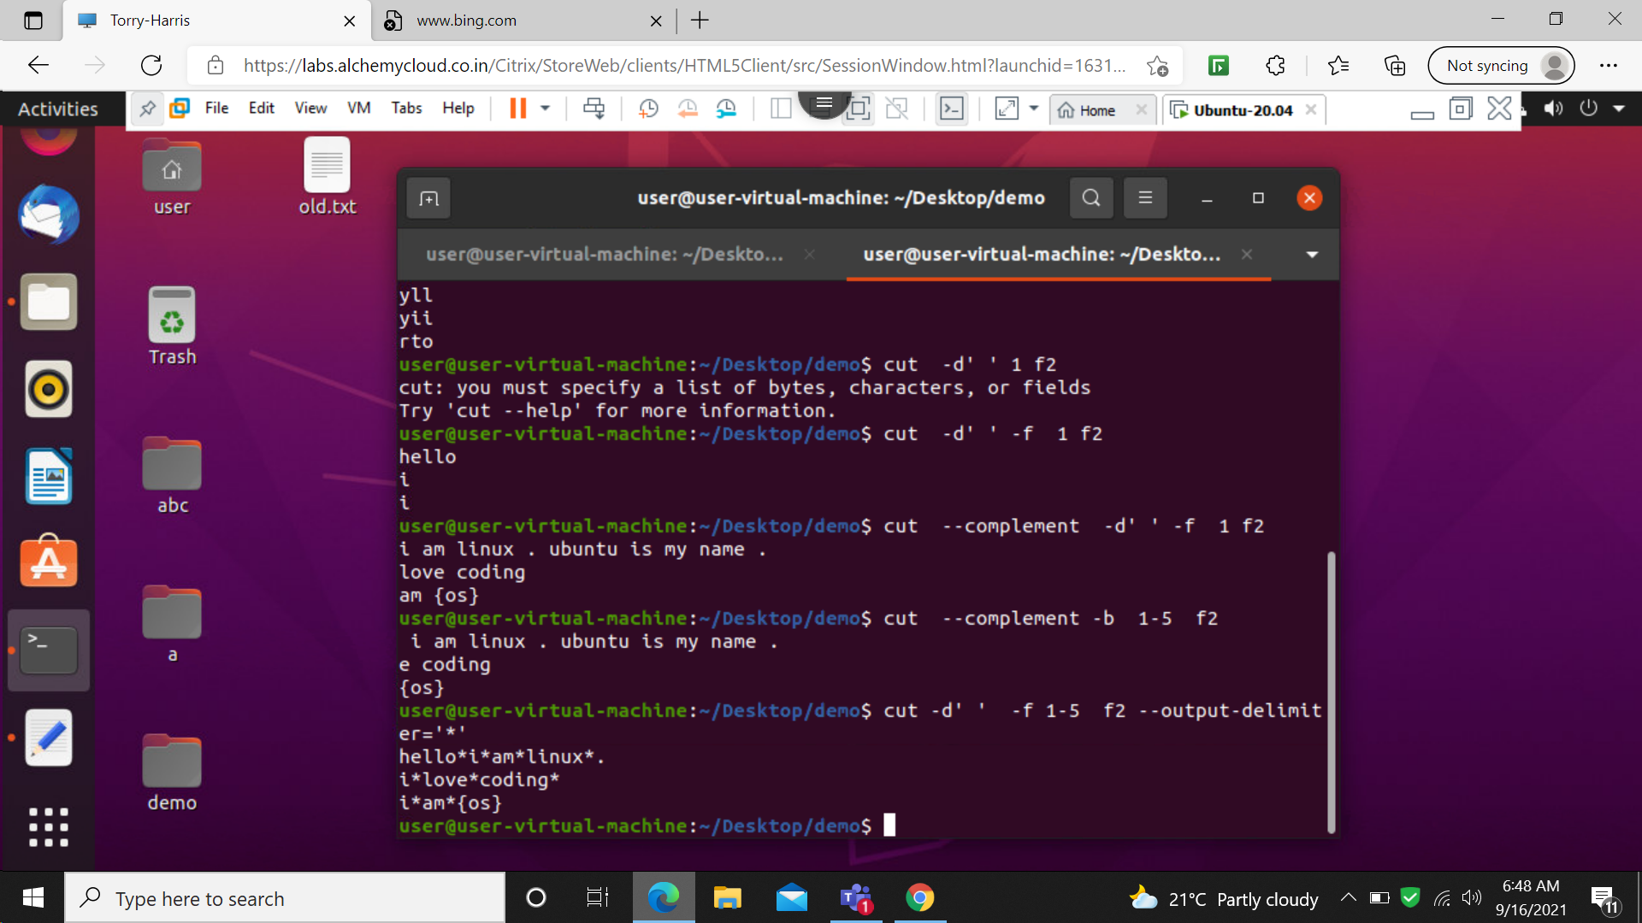

58 : cut –d' ‘ -f 1 f2 | sort

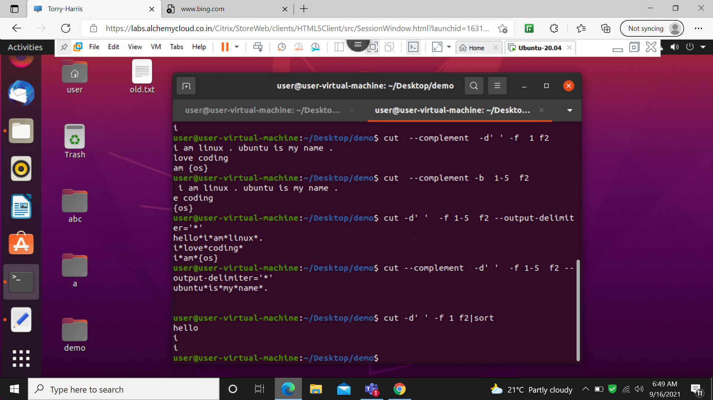

59: cut –d' ‘ -f 1 f2 | sort-r

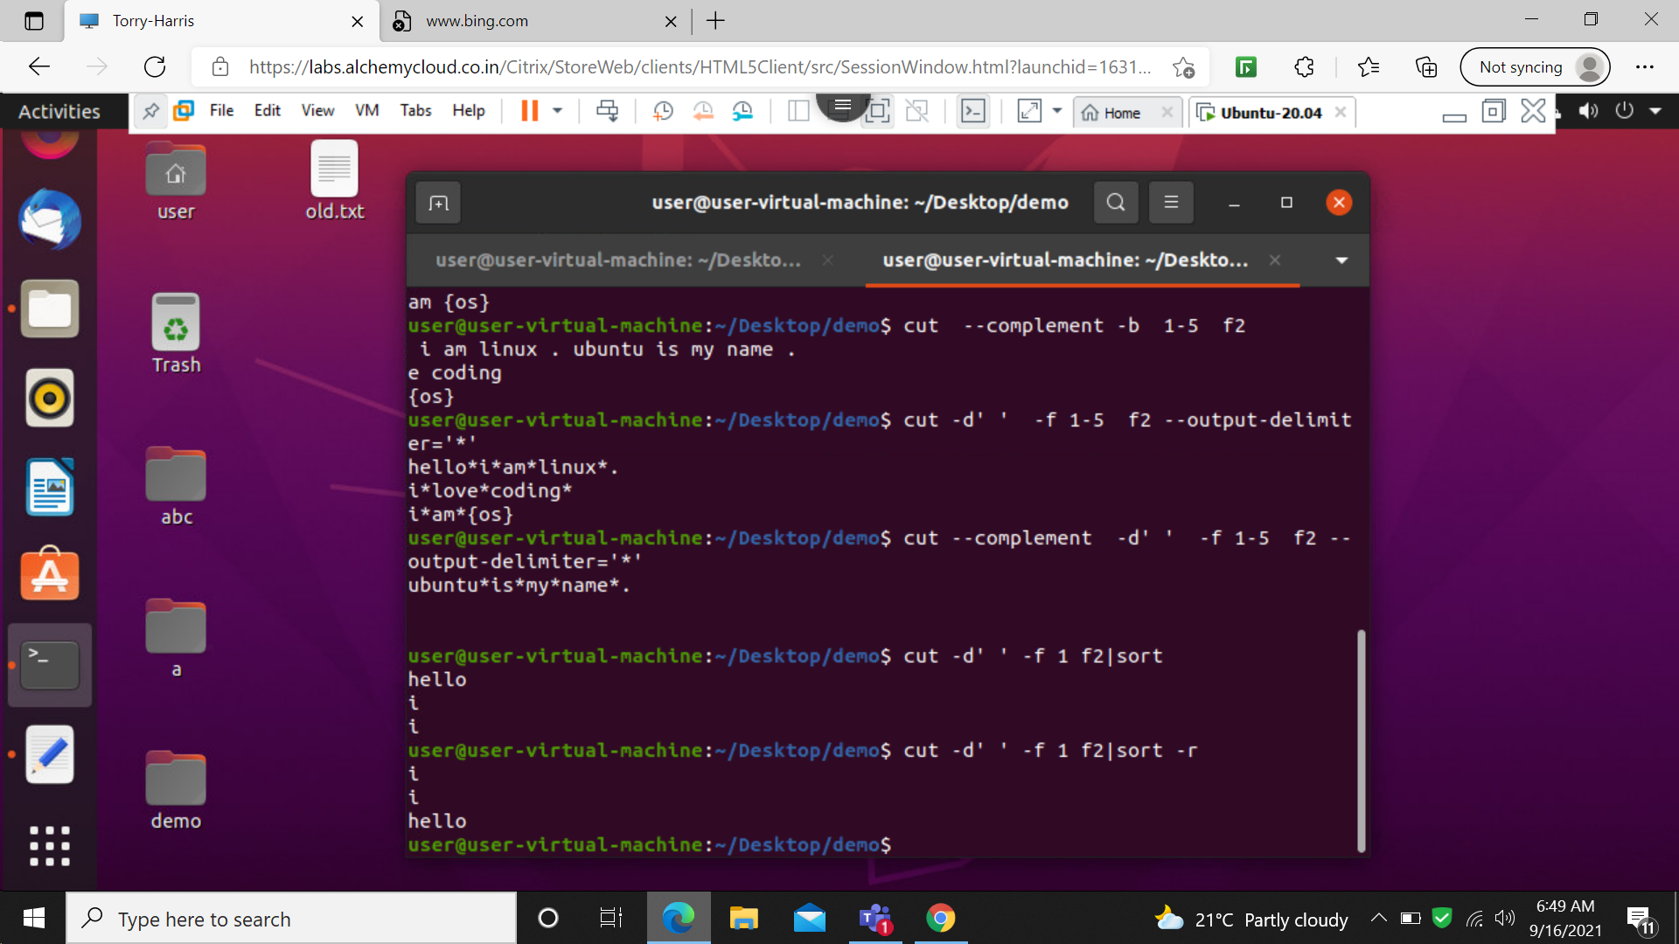

60 : cat f2

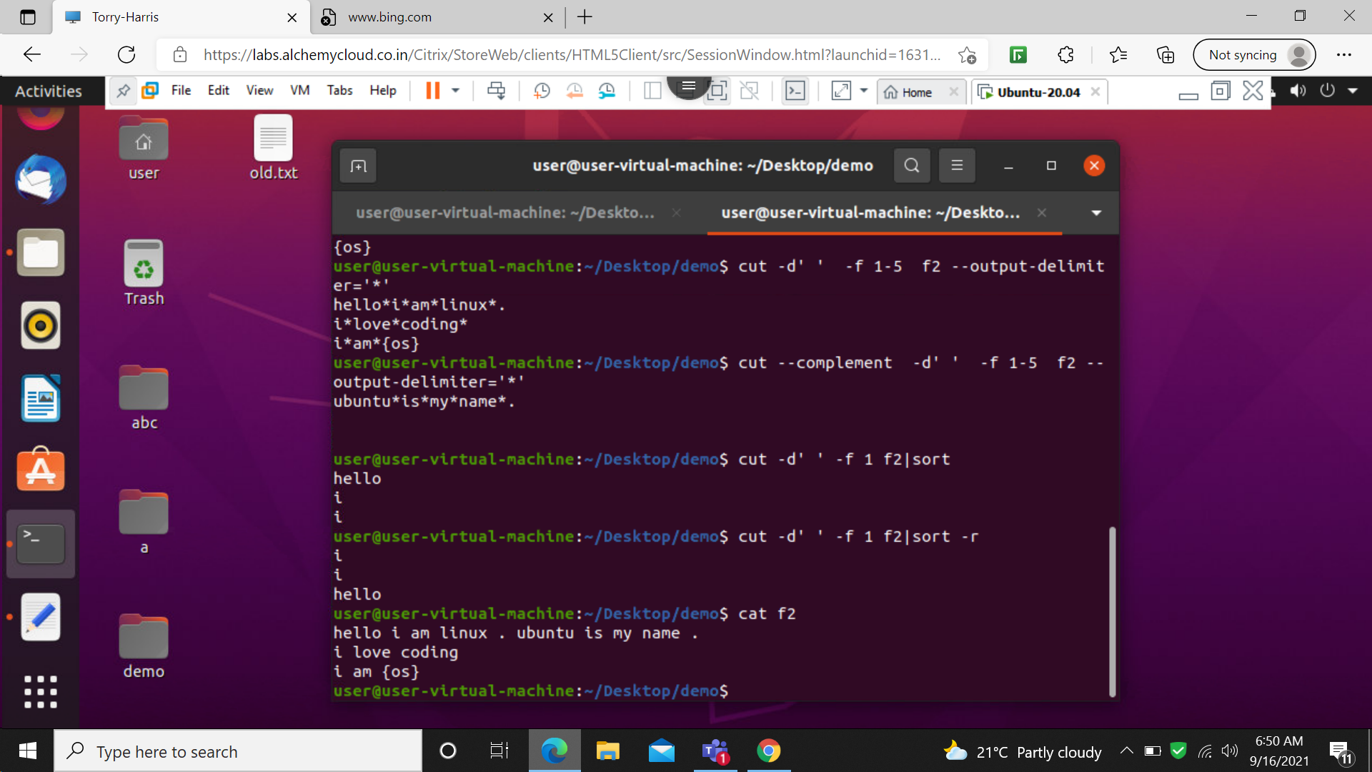

61: cat f2|tr ‘[a-z]’ ‘[A-Z]’

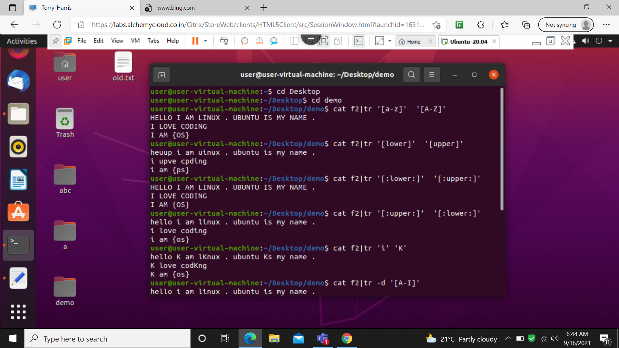

62: cat f2|tr ‘[:lower:]’ ‘[:upper:]’



63: cat f2|tr ‘[:upper:]’ ‘[:lower:]’



64: cat f2 |tr ‘i’ ‘K’

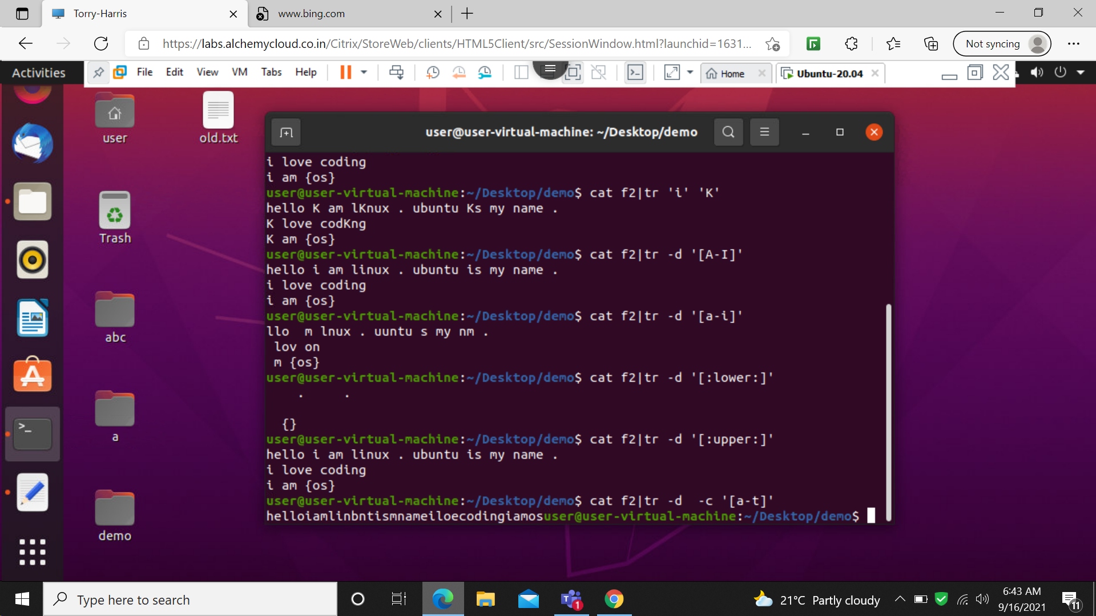

65: cat f2|tr –d ‘[A-I]’



66: cat f2|tr –d ‘[a-i]’



67: cat f2|tr –d ‘[:lower:]’



68: cat f2|tr –d ‘[:upper:]’



69: cat f2|t4 –d –c ‘[a-t]’

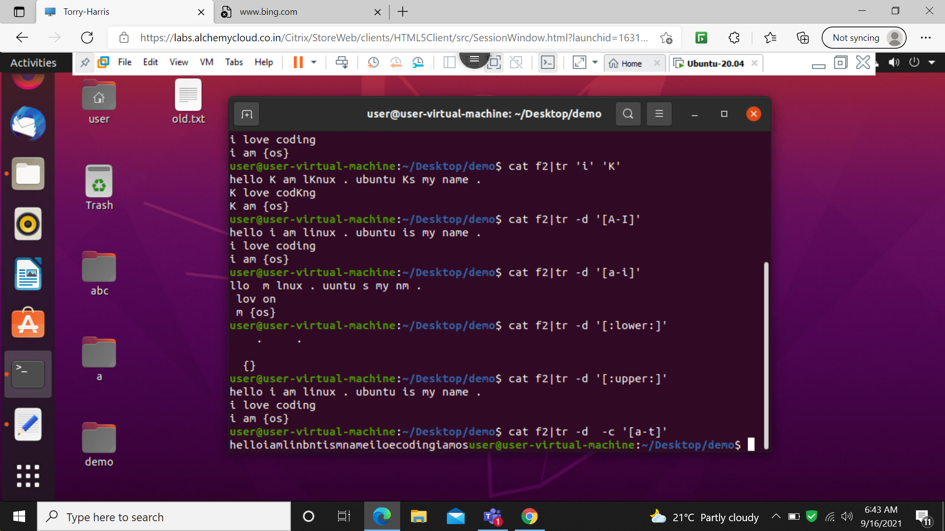

70 : more data

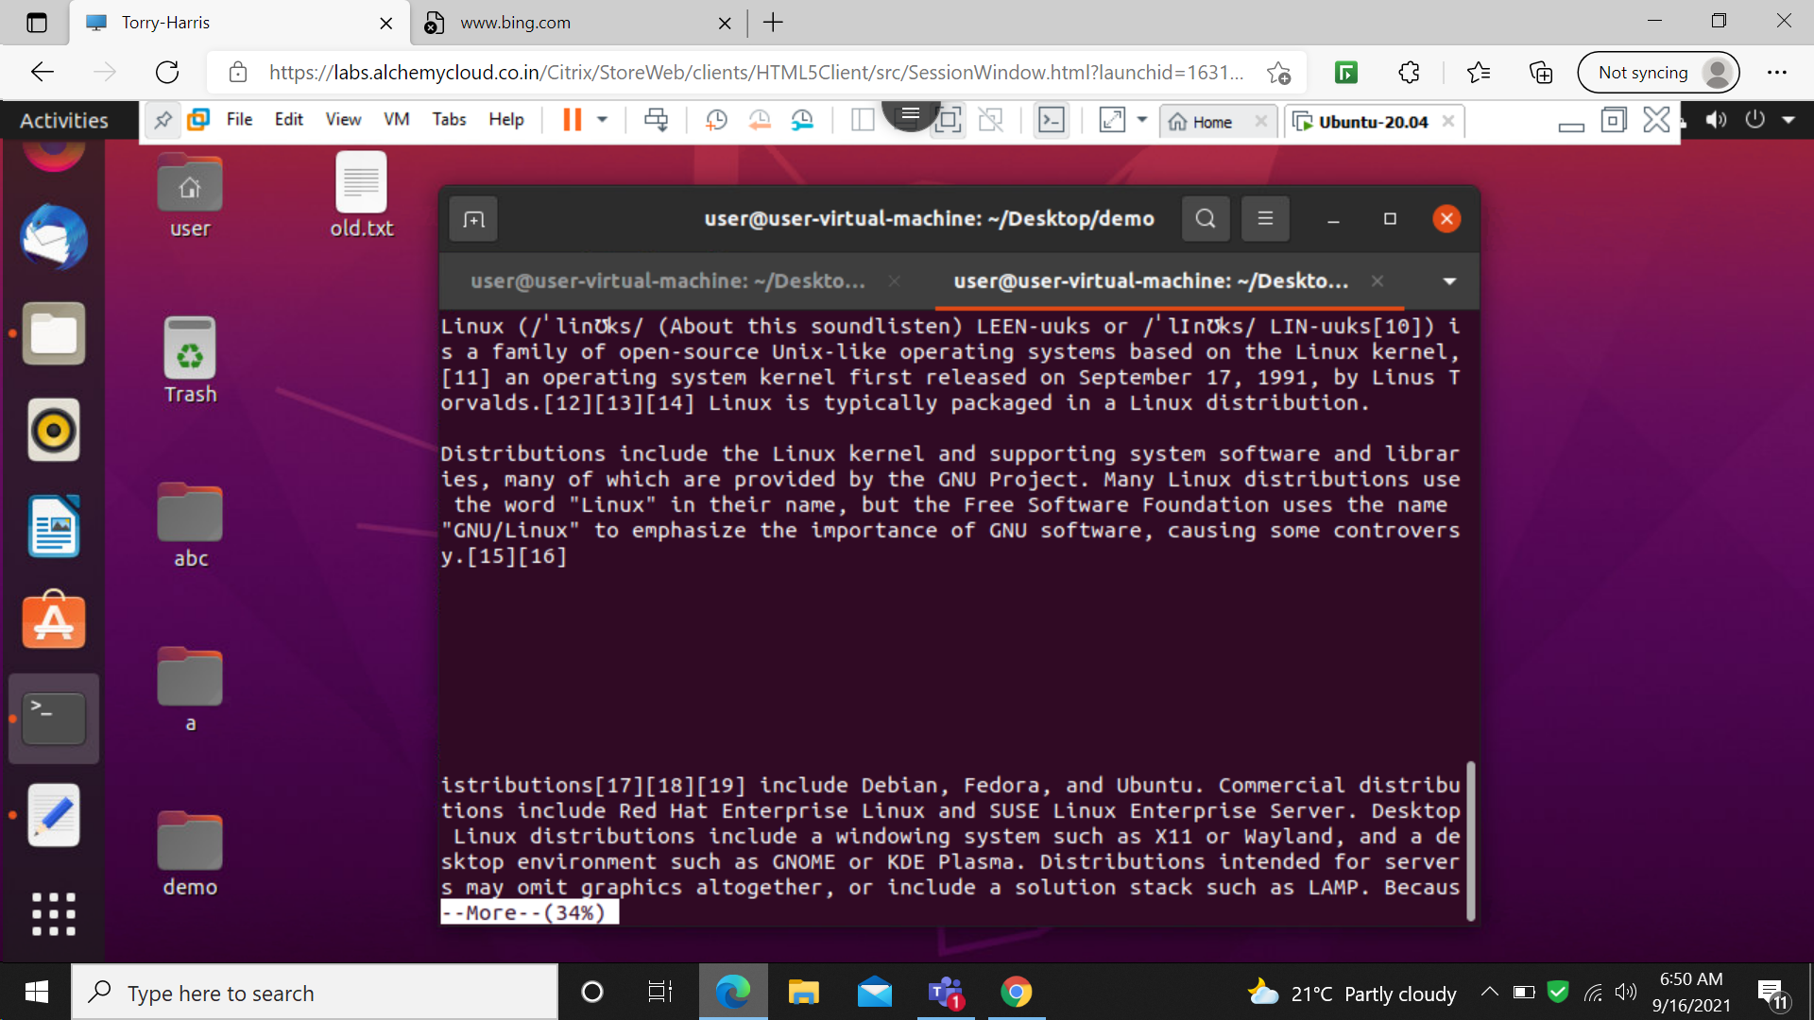

71: more –p data

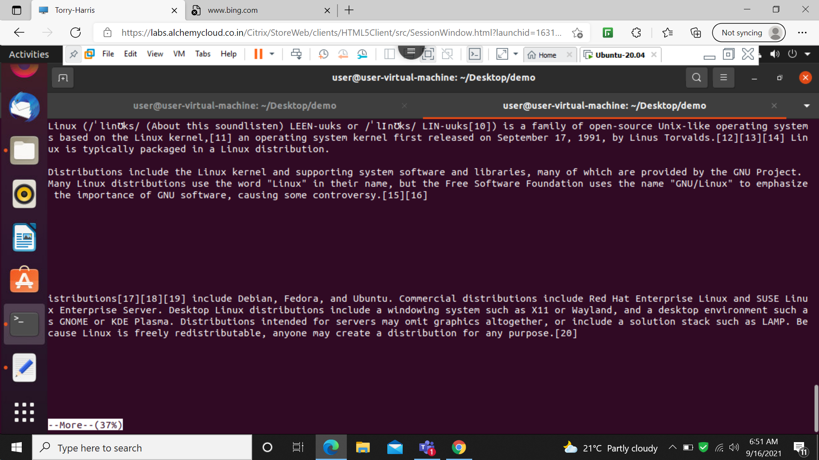

72 more –c data

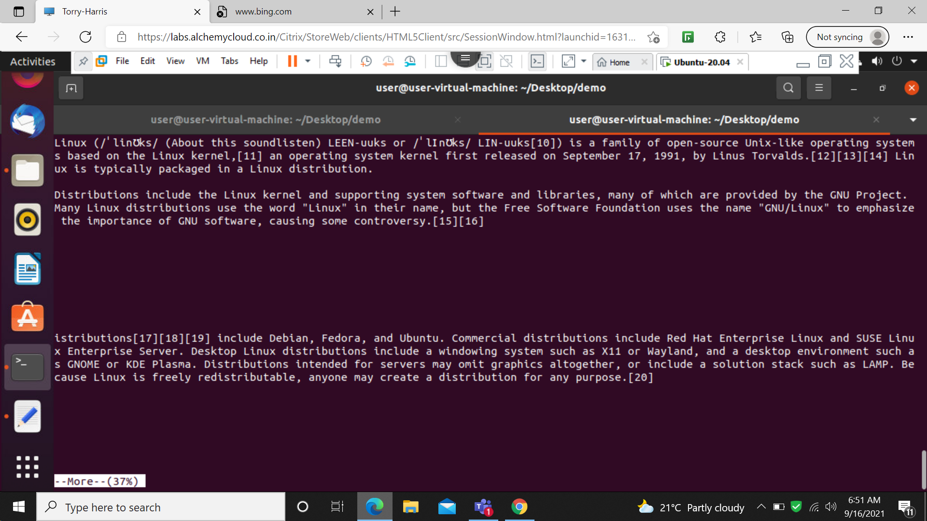

73:more –s data

